**UI Design**

逻辑设计思路如下

1. 观影者准备购票时，首先进入票多多首页：包含正在热映电影和最近热门电影两个目录，观影者可以根据他们的喜好选择电影，或者在上方搜索框中查找他们想看的电影，并点击该电影下方的选座购票按钮可以进入电影详情界面；

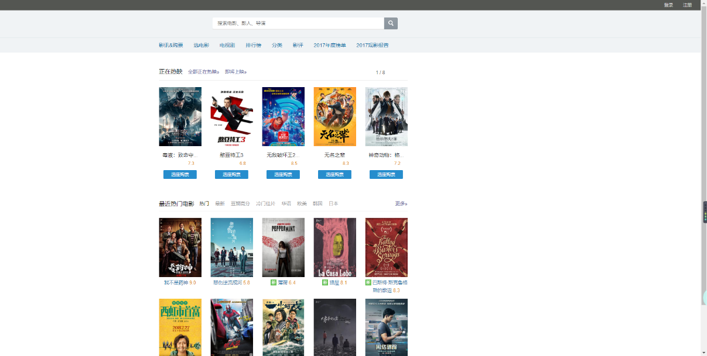

1. 进入该电影详情页面后，观影者可以看到该电影的分类，上映时间，用户评分以及票房等等，并可以选择观影日期，观影场所，所属地区，以及是否选择特殊厅以获得最佳观影体验；根据观影者的选择，票多多将符合选项的影院列入了影院列表中，观影者根据喜好选择影院列表中的场所，并点击右边的选座购票按钮，进入影院信息介绍界面；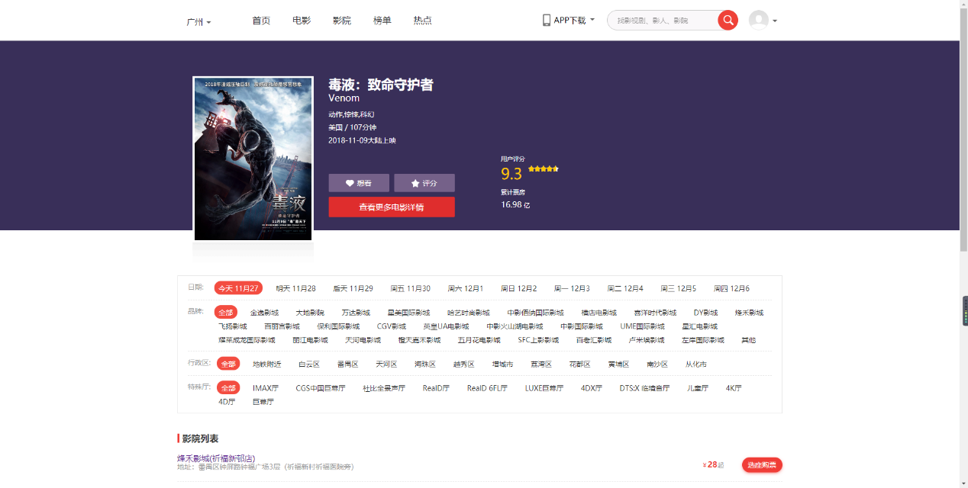
2. 进入影院信息介绍界面后，可以看到影院的具体位置，地图，以及影院提供的服务，该影院在上映的其他电影，观影者可以选择具体的放映时间，并点击选座购票按钮进入选座界面；

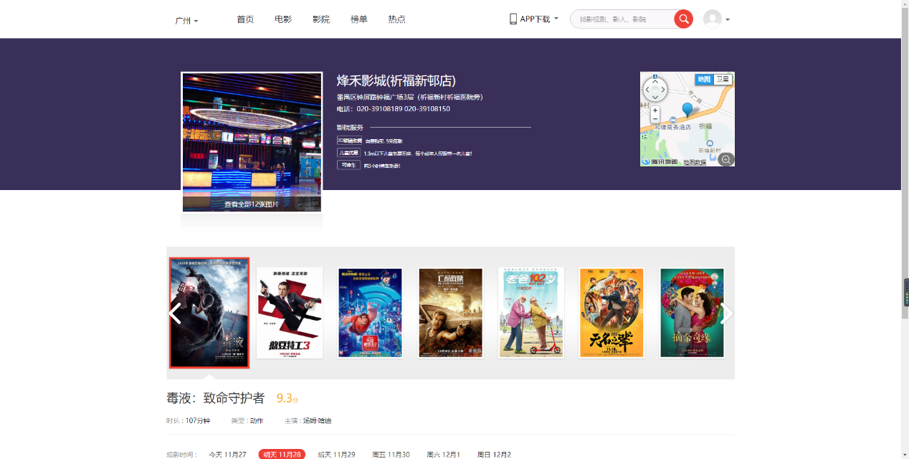

1. 进入选座界面后，观影者可以根据具体的二维座位平面图，选择他们观影的座位，然后输入手机号及验证码并支付价格从而确认选座

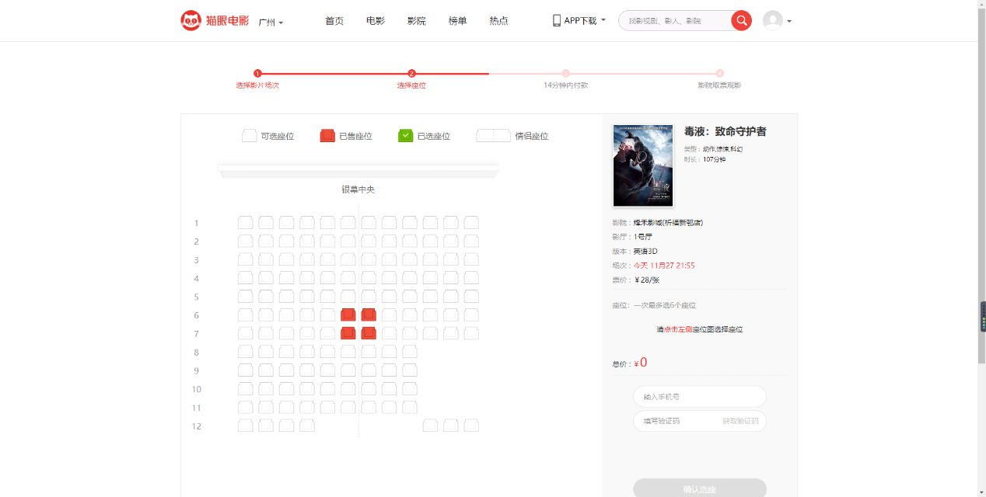

组件设计思路

1. 图片

影片的图片都统一长宽比，给观影者提供很好的视觉效果

1. 细节

电影、影院等信息的陈列都以列表的方式进行处理，是观影者有良好的购物体验

自评

1. 缺少用户登录界面以及选座逻辑